Знакомство с Linux. Часть 9

Безопасность в области высоких технологий - не более чем одна из удобных абстракций, что-то вроде понятия бесконечности в математике. Каждый представляет себе, что это такое в идеале, но никто даже не стремится самого идеала достичь. Бородатая присказка сисадминов гласит, что по-настоящему можно считать безопасным только такой компьютер, который отключён от питания и сетевой розетки и забетонирован в противоядерном бункере под круглосуточным надзором вооружённой охраны. Работать на таком компьютере будет несколько тяжеловато, конечно, зато о сохранности данных можно не беспокоиться.
Однако мы с вами живём в реальном мире, где компьютеры, с одной стороны, должны нести на себе и сохранять некую информацию, а с другой - они постоянно находятся под угрозой несанкционированного доступа. Дома ли, в офисе стоит компьютер - нельзя исключать появления перед его монитором лиц, которым вы вряд ли когда-либо собирались предоставлять доступ к содержимому своего винчестера. А уж подключение к Интернету делает машину потенциальной мишенью для сотен всевозможных атак - от вирусов и червей до начинающих хакеров-самоучек. У нас в России для домашних ПК пока практически безальтернативным является коммутируемый доступ - и поверьте, с точки зрения безопасности это прекрасно. Те, кто в состоянии позволить себе выделенную широкополосную линию, подвергаются гораздо большему риску, ведь на их машины могут польститься и серьёзные взломщики - чтобы включить затем взятую под свой контроль систему в виртуальную сеть для очередной DDoS-атаки.
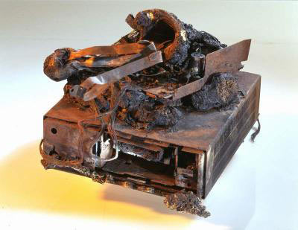
Что же теперь делать - рыть для компьютера погреб и отправляться в магазин за помповым ружьём? Необязательно. Достаточно имеющимися к настоящему времени аппаратным и программными средствами поднять относительную безопасность системы на такой уровень, чтобы сделать её взлом (локальный или удалённый) невыгодным с точки зрения затрат времени и труда на него. Здесь срабатывает тот же ход мысли, что и в случае установки стальных входных дверей на квартиры. Взломать можно любой замок, выломать - любую дверь. Однако если никакого специфического интереса у взломщика именно к этой квартире не наблюдается, он, оценив сложность задачи, отправится на поиски не требующей серьёзных трудозатрат жертвы. Так что обезопасить свой компьютер от праздно любопытствующих - вполне реально. Давайте же этим и займёмся сегодня.
Существуют два общепринятых пути обеспечения безопасности: сверху вниз (запрещено всё, что не разрешено) и снизу вверх (разрешено всё, что не запрещено). В первом случае любые возможные пути доступа к системе просто перекрываются, и затем, по мере того как в них возникает необходимость, они делаются доступными, но под постоянным контролем и без всяких излишеств. Второй путь - постепенная установка защитных систем на уже используемые сервисы. Первый путь, конечно, существенно жёстче, но он приводит к более определённым результатам и позволяет постоянно осуществлять контроль. Второй путь демократичнее, но если избрать его, надо обладать очень хорошим знанием особенностей функционирования системы, чтобы точно быть уверенным в отсутствии возможных лазеек. Мы постараемся применить комбинированный подход, поскольку система уже установлена и работает.
И - прежде всего - сформулируем три главных правила безопасности, следование которым позволит вам всегда сохранять уверенность, по крайней мере, в целостности ваших данных и в возможности восстановить систему после любого сбоя, вызванного вторжением или техническими причинами. Итак:
1. Производите инкрементное резервное копирование. Это значит, что, грубо говоря, раз в месяц должны резервироваться все рабочие данные, раз в неделю - те, что обновились за это время, а если ценность информации велика, то есть смысл делать и архив ежедневных изменений.
2. Постоянно следите за поведением своей системы по лог-файлам и отчётам программ-ловушек вроде tripwire.
3. Поддерживайте систему в актуальном состоянии. Установка свежего патча с сайта разработчика дистрибутива потребует, быть может, пары часов модемного соединения, но зато таким образом вы закроете дыру, потенциальное проникновение через которую обернётся гораздо более существенными потерями.
Но чтобы как можно реже прибегать к восстановлению системы с резервных копий, обеспечим всё-таки её безопасность на приемлемом уровне. И прежде всего нас будет интересовать безопасность физическая.
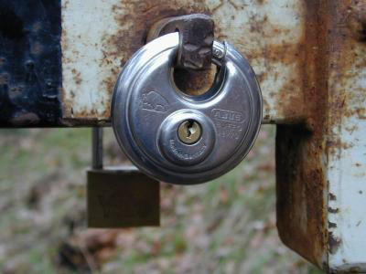
Компьютер сам по себе - устройство достаточно хрупкое. Хороший пинок в корпус способен привести к необратимому выходу из строя винчестера, и тем самым - к потере размещённой на нём информации. Однако физический вандализм в среде компьютерных взломщиков всё-таки не в чести; добраться до компьютера, чтобы его уничтожить, способен разве что больной человек (или Киану Ривз в роли Нео). Бытовые "виртуальные вуайеристы", любители чужих секретов, как правило интересуются самой информацией, и ни в коем случае не добиваются уничтожения её носителей. Так что достаточно хорошенько позаботиться об ограничении физического доступа к ПК, чтобы оградить себя от этой напасти.
Что значит "ограничение физического доступа"? Прежде всего, если речь - о домашнем компьютере (а мы весь цикл статей посвящаем изучению Linux именно как домашней системы), следует блокировать доступ к внутренностям ПК. Ведь ни для кого не секрет, что если информация на винчестере недоступна (ну взяли вы и забыли пароль на вход в систему - со всеми бывает), достаточно подключить этот винчестер вторым в работающую систему, чтобы добраться до всех хранящихся на нём данных. Так что если вы допускаете возможность, что в погоне за содержимым вашего почтового ящика кто-то из домашних пойдёт на подобный шаг, лучше приобрести корпус, предусматривающий запирание навесным замком. Или по крайней мере, опломбировать корпус так, чтобы его вскрытие повлекло за собой нарушение целостности пломб (скажем, пластилиновых). Вообще говоря, если в семье такой климат, что корпус надо запирать, то заботиться надо о целостности не данных, а семьи, - но данная тема выходит за рамки нашего разговора, пожалуй.
Следующий шаг в обеспечении физической безопасности - грамотное хранение резервных копий. Смешно, если компьютер стоит запертым и опломбированным, а рядом в коробочке поблёскивают наклейками CD-RW с еженедельным бэкапом. Держать резервные копии с чувствительной информацией лучше как минимум в запирающемся ящике стола. Хорошим решением будет приобретение домашнего сейфа - они продаются сейчас в хозяйственных магазинах и предназначены, в основном, чтобы держать там разрешённое к хранению дома оружие и патроны к нему.
С физическим доступом покончено; переходим к защите BIOS. Тут всё понятно: абсолютно необходим как минимум пароль администратора (суперпользователя), защищающий настройки самого BIOS от изменения. Добравшись до специального джампера на материнской плате, можно всё-таки перевести эти настройки в исходное, заводское состояние, но если доступ в корпус блокирован, ничего у злоумышленника не получится. Можно, потакания собственной паранойе ради, завести в BIOS ещё и пользовательский пароль, но в домашних условиях эта мера представляется всё-таки излишней. Лучше сосредоточиться на опциях безопасности, предоставляемых самой ОС.
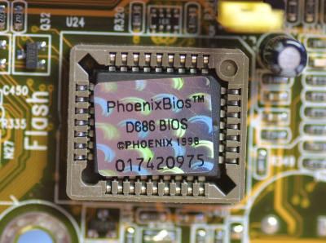
А наша ОС (если кто-то уже запамятовал), - Linux. При установке мы сперва разметили диск и проинсталлировали ОС от Microsoft (лично я её использую исключительно для современных игр), а затем уже привили на компьютер Linux. Это означает, что именно Linux-загрузчик (LILO или GRUB, или ещё какой-нибудь) размещается теперь в Master Boot Record машины и определяет после её включения, что за систему стартовать. Точнее, предоставляет нам этот выбор.
LILO, GRUB и прочие загрузчики снабжены встроенными средствами защиты. Например, в файле /etc/lilo.conf можно указать (для каждого образа в отдельности) пароль, без ввода которого загрузка производиться не будет.
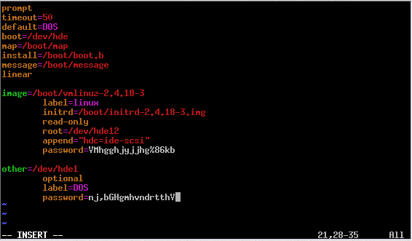
Обратите внимание, что пароль в этом файле хранится в незашифрованном виде, и после его назначения следует сменить параметры файла - так, чтобы даже на чтение он был открыт одному лишь пользователю root.
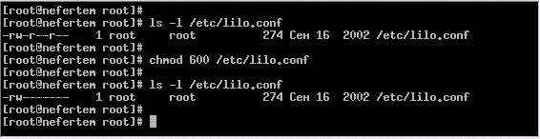
Тем не менее, обойти можно и пароль, установленный на загрузчик операционной системы. Для этого достаточно стартовать ОС, не обращаясь к жёсткому диску. Как это сделать? Правильно, загрузить её с другого носителя: компакт-диска или же дискеты. Вот вам и дополнительная опция, которую имеет смысл установить в BIOS, прежде чем защитить его паролем суперпользователя: запретите стартовый опрос какого-либо устройства, кроме первого жёсткого диска. Эта мера в сочетании с паролем на LILO отпугнёт подавляющее большинство любопытных от вашей системы.
Однако не всё же время компьютеру стоять выключенным. Однажды возникнет такая ситуация, что вам понадобится отойти куда-либо от работающего ПК, на экране которого в это время может демонстрироваться такое... А если даже и не на экране: внедриться в активно работающую систему с локального терминала есть гораздо больше способов, чем обойти защиту BIOS. Так что приготовьтесь к тому, чтобы защитить своё рабочее место при помощи команд xlock и vlock.
Xlock - простенькая утилита, запирающая графический экран X Window System с текущим сеансом запустившего её пользователя, и отказывающаяся его отпереть, пока не будет введён пароль этого пользователя. В современных оконных менеджерах KDE и Gnome логичнее использовать скринсейверы с паролем - действуют они точно так же, как и их Windows-аналоги. И аналогично применяется утилита vlock, вот только запирает она не графический экран, а текстовую консоль. Достаточно просто набрать vlock в командной строке, как на экране появится сообщение о том, что он заперт, и приглашение ввести пароль текущего пользователя.
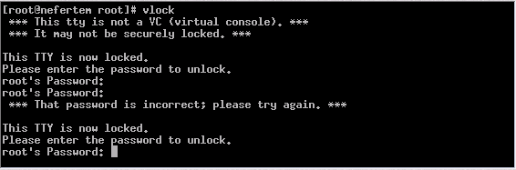
И всё-таки, как говаривал товарищ Сталин, а равно и многие товарищи до и после него, - кадры решают всё. Можно виртуозно настроить систему безопасности своего компьютера, но если вы разрешили доступ к нему (полноценный доступ, с выделением учётной записи, домашней директории и всего, что полагается) постороннему человеку, пиши пропало: безопасность снова в опасности. Поэтому подходить к созданию новых пользователей и мониторингу существующих надо со всей ответственностью. Если вас интересует результат, конечно.
В бытность мою помощником системного администратора одного НИИ случилось страшное: произошёл удалённый взлом системы с уничтожением всего, что находилось на сервере на тот момент. Ценная информация, к счастью, резервировалась на магнитных лентах, так что восстановить данные удалось достаточно быстро. Сложнее получилось с расследованием происшествия, так как системные журналы были стёрты вместе со всей остальной информацией. Наш сисадмин пошёл на коварный ход, установив на взломщика ловушку - так называемый honeypot, "горшочек с мёдом", куда непременно должны вернуться осы. Это был компьютер, из Интернета выглядевший в точности как наш прежний сервер, имевший то же сетевое имя и адрес, с той же самой ОС, теми же пользователями... Но надёжно изолированный ото всей остальной локальной сети. И осы вернулись: через некоторое время взлом повторился. На сей раз мониторинг системы вёлся в реальном времени; удалось установить способ проникновения и даже отследить взломщика вплоть до его провайдера. Информация эта моментально ушла в ФСБ (предприятие режимное, как-никак), и насколько мне известно, по крайней мере условный срок этот деятель получил: наш НИИ был в списке его достижений не первым. Но в данном случае главное то, как проник злоумышленник в систему. Очень просто: подобрав пароль одного из давным-давно не пользовавшихся своей учётной записью пользователя. "Мёртвой души". Ох, как жёстко у нас после этого затянули гайки на предмет актуализации паролей и самих записей!
С записями всё как раз просто. Согласно руководству по файлу /etc/shadow (команда man 5 shadow в командной строке), поля с третьего по восьмого для записи каждого пользователя хранят информацию об отведённом ему времени. Третье поле - это число дней с 1 января 1970 года, когда пароль последний раз был изменён: когда учётная запись только-только заведена, это - просто дата её создания. Четвёртое поле - это число дней до следующей смены пароля. Если оно задано, слишком частая смена паролей пользователями оказывается невозможной - что в некоторых ситуациях может осложнить работу взломщиков. Пятое поле содержит указание на число дней, по истечении которых пароль необходимо менять на новый. Сделать это можно при помощи команды passwd: каждый пользователь, исполняя её, в состоянии сменить себе пароль сам. Обычно два-три месяца (для систем с умеренным числом пользователей) считаются нормальным сроком действия одного пароля. В шестом поле указывается, за сколько дней до истечения срока действия пароля пользователя будут предупреждать об этом событии. Предупреждение появляется в первых строках каждой терминальной сессии пользователя. Если пароль не сменить, в заданный срок старый просто перестаёт действовать, и для его назначения требуется вмешательство администратора. Седьмое, очень важное, поле, позволяет задать срок (в днях), по истечении которого с момента устаревания пароля деактивируется сама учётная запись. И, наконец. восьмое поле задаёт абсолютный срок деактивации учётной записи. Для действующих пользователей эти параметры можно прописать в /etc/shadow вручную (осторожно! Не забудьте сперва создать резервную копию файла!), а для вновь заводимых - указать при помощи дополнительных параметров команды useradd, скажем (см. соответствующее руководство).
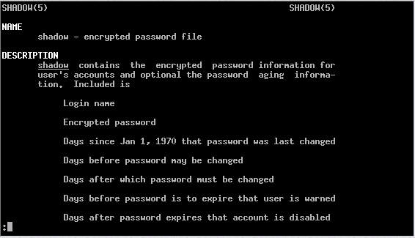
И уж конечно, не злоупотребляйте учётной записью администратора. Входить в систему и работать в ней как root - на это нужны крайне веские основания; по крайней мере, настолько веские, что мне в голову они не приходят. Правильная линия поведения - это войти под своим персональным, не слишком обременённым правами (и ответственностью) логином, а уж потом, при необходимости, исполнять команду su - для перехода в режим суперпользователя.
Позволю себе сформулировать несколько правил поведения root'а на базе рекомендаций, изложенных в Linux Security HOWTO (авторы Kevin Fenzi и Dave Wreski), а также собственного опыта.
1. Команды, предполагающие уничтожение, особенно если они относятся (или могут относиться) к большому числу файлов, лучше предварять информационными командами. К примеру, вам необходимо уничтожить директорию. Просмотрите сперва её содержимое при помощи ls, и лишь точно удостоверившись, что там нет ничего ценного, исполняйте rm -r.
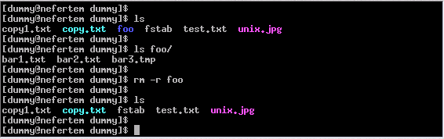
2. Всегда пробуйте новые для себя команды прежде всего из-под собственного логина рядового пользователя. Исполняйте как root только те команды, результат действия которых вы совершенно точно представляете себе, либо те, которые принципиально невозможно исполнить от лица другого пользователя: в таком случае, удвойте осторожность.
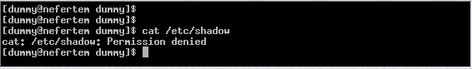
3. Если некая важная функция требует регулярного исполнения от имени суперпользователя, воспользуйтесь командой sudo. Как именно, мы подробно разберём в следующий раз.
4. Повнимательнее с путями! В числе переменных окружения, действующих в командной оболочке root, имеются пути исполнения команд (PATH). Список путей задаёт перечень каталогов, в которых разыскиваются исполняемые файлы. Если вы задаёте команду не её полным именем (например, /bin/ls), а кратким (ls), будьте внимательны: так можно с лёгкостью исполнить НЕ ТУ команду. Допустим, первым в вашей переменной PATH записан путь . (точка, то есть текущий каталог), а вслед за ним - уже /bin. Тогда если в текущем каталоге размещён исполняемый файл с именем ls, на выполнение будет запущен именно он, а не /bin/ls. Если каким-либо образом взломщик получит доступ на запись к одному из каталогов, указанных в переменной PATH для пользователя root, то он вполне может разместить в этом каталоге вредоносный скрипт под невинным именем - и при малейшей неосторожности со стороны суперпользователя страшное свершится. Так что, во-первых, НИКОГДА не добавляйте к переменной PATH для root точку, а во-вторых - внимательно проверьте права доступа к указанным в этой переменной каталогам. Посмотреть её значение можно при помощи команды echo $PATH (знак доллара перед именем указывает, что отображаться будет значение переменной).
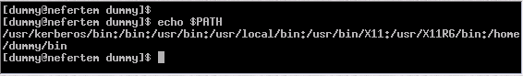
5. ЗАБУДЬТЕ (если вообще когда-нибудь слышали) об r-командах: rlogin, rsh, rexec... Это старый, неутомительный и чудовищно несекретный способ входа в удалённую систему, который давно уже выбросили бы из всех современных дистрибутивов, если бы не требования обратной совместимости с ранним ПО.
6. Даже не думайте (в случае домашнего ПК) модернизировать файл /etc/securetty, где перечислены терминалы, с которых в систему может входить root. По умолчанию там содержатся лишь наименования виртуальных консолей. Пусть так и будет.
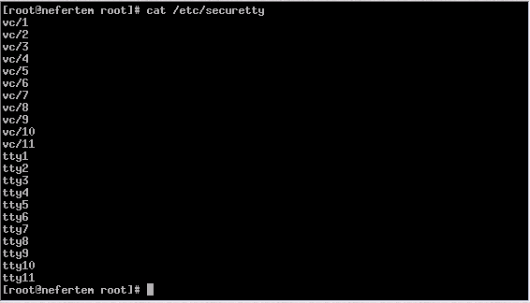
Вопросы безопасности системы - тема, на которую можно распространяться долго, но я уверен, что для первого и достаточно уверенного погружения в проблему нам хватит пары статей: нынешней и той, что появится через неделю. Однако если и после этого у вас останутся (или возникнут) какие-то вопросы, я с удовольствием приму участие в обсуждении - в конференции или по почте. Пусть идеальная безопасность недостижима, но стремиться к ней можно вечно...

Знакомство с Linux. Часть 10
Продолжим разговор об обеспечении безопасности системы рассмотрением чрезвычайно полезной утилиты sudo. Если в системе имеется набор рутинных функций, которые часто нужно выполнять от имени суперпользователя, то нет смысла всякий раз ради этого открывать root-консоль или использовать команду su -.
Sudo позволяет аккредитованному пользователю исполнять команды от имени root'а - или любого другого пользователя системы, в зависимости от настроек. Настройки аккредитации хранятся в файле /etc/sudoers.
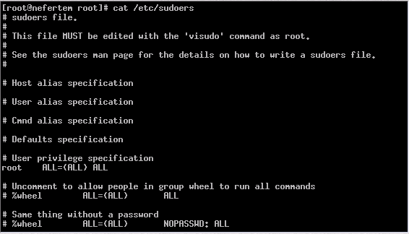
По умолчанию, простая аккредитация пользователя означает, что при попытке исполнить команду от имени другого ему будет предложено ввести свой пароль - свой собственный, обратите внимание, а не пароль того, от чьего имени он собирается действовать. Вдобавок, "эффект памяти" после первого ввода пароля составляет по тому же умолчанию всего пять минут, и если команду sudo вновь отдать по истечении этого срока, она снова затребует пароль. Однако изменением настроек в файле /etc/sudoers можно преодолеть эти ограничения, уместные для больших многопользовательских систем, но никак не для домашних компьютеров.
Кстати, если sudo попытается воспользоваться неаккредитованный пользователь, сообщение об этом в виде электронного письма незамедлительно отправится на локальный адрес root, и если даже машина не подключена к Интернету, суперпользователь получит это письмо. Кроме того, запись о нарушителе появится в системном журнале.
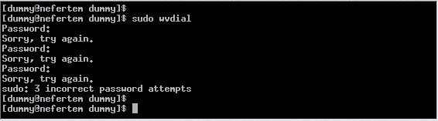
(О том, что такое системный журнал и как читать электронную почту, мы вскоре поговорим отдельно. Самым нетерпеливым порекомендую команды man syslog и man mail, соответственно).
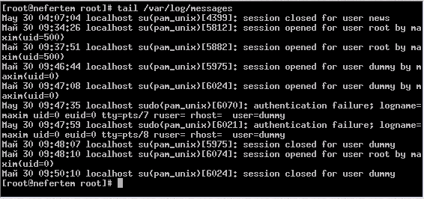
Чтобы определить, какими полномочиями наделён тот или иной пользователь для исполнения команды sudo, достаточно от его имени сделать запрос sudo -l
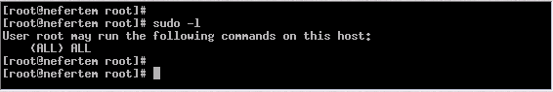
Изначально только root имеет право вершить при помощи sudo всё, что угодно, - но суперпользователю эта утилита ни к чему, он и так способен на всё. Владельцам же прочих учётных записей на данном компьютере следует позаботиться о своей аккредитации. Заведение в /etc/sudoers новых правил следует производить - внимание! - не при помощи привычного вам редактора, а посредством особой утилиты visudo. Её аналоги, кстати, имеются и для редактирования файлов паролей /etc/passwd и групп /etc/group - vipw и vigr, соответственно. Главная их особенность - в том, что перед запуском самого редактора они блокируют (lock) редактируемый файл, так что ни один другой пользователь не сможет в то же самое время его править. Vi ведь оперирует не с самим файлом, а с его копией в памяти, как мы помним, и до самого момента явной записи информации на диск в исходный файл не вносятся изменения. Значит, возможна ситуация, когда один и тот же файл открывают на редактирование два пользователя (в случае /etc/sudo, например, им обоим должнен быть известен пароль root). Тогда в итоге файл останется таким, каким сохранит его на диск последний из завершивших работу пользователей. Если же файл блокирован, открыть его кому-то ещё в то же самое время будет непросто.
Утилита sudo - мощный и гибкий инструмент, и с его помощью системный администратор может существенно облегчить свою жизнь. Скажем, можно аккредитовать в /etc/sudoers своего заместителя для выполнения некоторых рутинных обязанностей и не терзаться мыслью о том, что пароль root'а знает кто-то ещё: теперь это ни к чему. Однако вряд ли для домашнего компьютера потребуется вся потаённая мощь sudo - всё-таки уровень подозрительности к окружающим, если это члены семьи, даже у самого параноидального сисадмина должен быть понижен. Так что наиболее распространённая опция в sudo "для дома, для семьи" - это разрешение на запуск той или иной полезной утилиты от имени непривилегированного пользователя без дополнительного введения пароля.
Аккредитация в этом случае выглядит чрезвычайно просто (если вас интересуют более глубокие подробности, к вашим услугам man sudo и man 5 sudoers). Запустите команду visudo, и в самой последней строке открывшегося файла допишите строчку
[имя пользователя] localhost.localdomail = NOPASSWD: [полный путь исполнения]
Одной из наиболее часто нуждающихся в применении sudo утилит является программа модемного соединения, которая необходима для дозвона до провайдера и выхода в Интернет. Я приведу пример с wvdial, которой пользуюсь для этих целей, не останавливаясь пока на особенностях самой этой программы и настройки соединения.
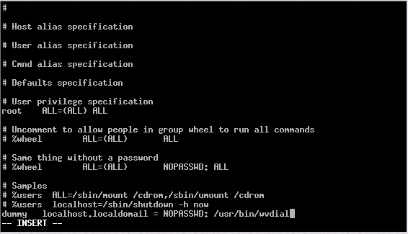
Как видно, достаточно исполнить sudo [имя программы], и всё получится. В то время как неаккредитованному пользователю будет отказано в запуске команды, а root получит по электронной почте сообщение о происшествии.
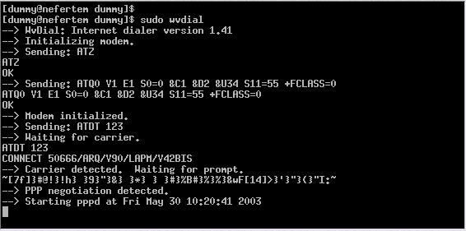
И всё-таки sudo - не панацея. Помните об этом, передоверяя сторонним пользователям запуск недоступных для них по умолчанию команд. Ведь ограничения на использование тех или иных утилит наложены разработчиками ОС неспроста. Многие программы имеют возможностью выхода в оболочку (например, тот же редактор vi способен исполнять консольные команды). И если человек, не прерывая сеанса sudo, умудрится получить доступ к командной оболочке - воспользовавшись особенностью данной программы или её багом - это прямая дорога к разрушению всей системы безопасности, поскольку в руках злоумышленника сразу же окажется суперпользовательский логин. Даже такая невинная утилита, как отображающая содержимое файлов cat, может применяться для перезаписи файлов. Используйте sudo для облегчения повседневной работы, но не надейтесь, что проблемы локальной безопасности отныне перестанут быть актуальными.
Будем считать, что с безопасностью на уровне пользователей мы с вами разобрались. Давайте посмотрим, каким образом можно укрепить файловую систему.
Прежде всего, упомянем о том, чего до сих пор избегали: о битах SUID/SGID. SUID - это сокращение от set user identifier; SGID, соответственно, - set group ID. Эти биты являются атрибутом файла/каталога, наряду с правами на чтение или запись, и позволяют производить некое действие над файлом от имени другого пользователя - так, как если бы это был его владелец. Иными словами, если у файла, принадлежащего root, выставлен бит SUID, то его может исполнить другой пользователь - и, как можно догадаться, не всегда с благими намерениями.
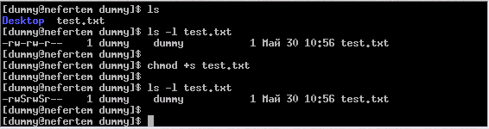
Вообще говоря, создатели ОС Linux прекрасно осознавали опасность самой идеологии SUID/SGID в целом, но иногда для административных целей она просто необходима. К счастью, современные системные средства (такие, как команды печати и модемного соединения) учатся обходиться без неё, и уж совершенно точно в системе можно указать целые разделы, размещение в которых SUID/SGID-программ представляется абсолютно ненужным и даже опасным. И в системе предусмотрены средства ограничить их размещение. Специальный параметр монтирования nosuid (с которым знакомы те, кто изучил руководство по команде mount) делает SUID/SGID-биты, присвоенные файлам на данной системе, неэффективными. Такой параметр имеет смысл применить к разделу, содержащему директории пользователей. Не лишним окажется он и для всех прочих разделов, куда разрешена запись не одному лишь пользователю root: обычно это /tmp. Кроме того, для них же полезными окажутся опции noexec (запрет на исполнение бинарных файлов) и nodev (запрет на создание символьных и блочных устройств - всё равно их "доброкачественные" версии сосредоточены в каталоге /dev). Поскольку опциями по умолчанию (defaults) являются rw, suid, dev, exec, auto, nouser и async, для потенциально пордверженных компрометации разделов разумно будет явно указать в файле /etc/fstab rw, nosuid, nodev, noexec, auto, nouser и async.
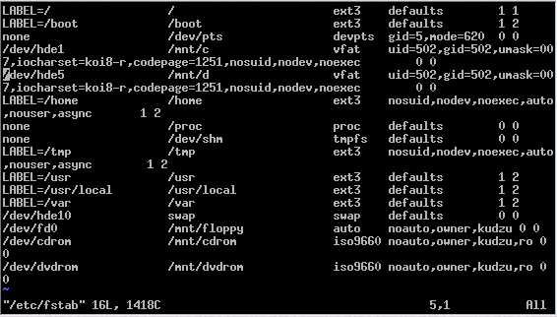
Отнеситесь со всей возможной жёсткостью к установке прав на вновь создаваемые пользователями каталоги и файлы. По умолчанию, их создание происходит с достаточно мягкими правами - применяется маска 0006 (мы обсуждали маски файлов, когда разговор шёл о монтировании систем), то есть файл рождается доступным на чтение/запись как самому владельцу, так и его группе, а всем прочим пользователям разрешено вдобавок его чтение.
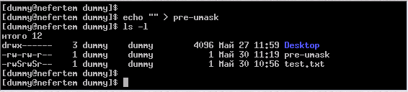
Нелишним будет ужесточить маску до 0077 - то есть полностью блокировать даже чтение для всех, кроме самого пользователя. Пусть делегирование дополнительных прав на файл будет осознанным шагом. Изменить маску по умолчанию можно, отредактировав файл .bashrc в домашнем каталоге каждого действующего пользователя. а также /etc/skel/.bashrc - для всех вновь создаваемых.
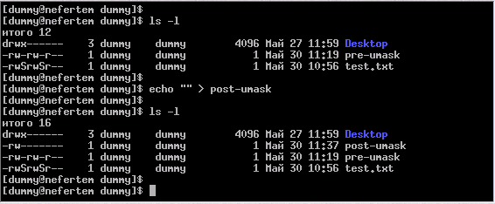
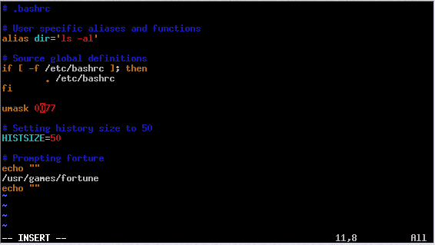
Мощным средством поддержания порядка в пользовательских каталогах является квотирование дискового пространства - то есть установление жёстких пределов, до которых могут разрастаться эти каталоги. Строго говоря, уже сам факт выделения особого раздела /home под пользовательские нужды подразумевает, что такие пределы установлены, и насколько бы опрометчивым ни оказалось расходование свободного места пользователями, на общую работоспособность системы это не повлияет. Желающие могут обратиться к страницам руководств программ quota и edquota, но для домашнего компьютера их применение не выглядит настолько оправданным, как для больших многопользовательских систем, где в самом деле переполнение отведённого одному пользователю пространства может серьёзно затруднить работу всех прочих.
Основное средство поиска файлов любой степени подозрительности в системе - команда с говорящим названием find, которая (просто пролистайте её страницы руководства) заслуживает, по-хорошему, отдельного глубокого рассмотрения. Но мы сейчас не будем на ней подробно задерживаться - обрисуем только самые ценные для нужд наблюдения и контроля свойства.
Общий синтаксис программы таков:
find [путь] [выражение]
причём "выражение" может быть и указанием на тип разыскиваемого файла, и командой на исполнение некой операции по результату поиска, и т. п. Ну, например: известно, что наличие в системе файлов .rhosts является практически гарантированным маркером готовящегося или свершившегося взлома. Эти файлы обеспечивают работу крайне небезопасных r-протоколов, доставшихся Linux в наследство из славного прошлого, когда важно было обеспечить простоту и надёжность доступа, а вовсе не его безопасность. Так вот, поиск всех файлов с именем .rhosts, начиная с корня домашнего пользовательского (/home) каталога задаётся командой
find /home -name .rhosts
Будем надеяться, что вы у себя таковых не обнаружите. Далее: у каждого файла, возникающего в системе нормальным путём (при инсталляции или дальнейшей работе легитимных пользователей) есть владелец и группа владения. У файлов же, создаваемых хакерами, их зачастую просто нет. То есть цифровое обозначение пользователя и группы у таких файлов присутствует, но вот полноценных учётных записей, которые им соответствовали бы, в системных файлах нет. Поискать беспризорников по всей файловой системе, от самого корневого каталога (/) можно, исполнив команду
find / -nouser -o -nogroup
(параметр -o выступает здесь, как нетрудно догадаться, аналогом логического оператора "или"). Если подозрительный улов обнаружится в системных каталогах, не пытайтесь сразу отформатировать винчестер и переставить ОС по новой - возможно, это просто какая-то недоработка; свяжитесь с разработчиками соответствующей программы, поставщиками вашего дистрибутива или задайте вопрос на форуме. А вот если ничейные файлы находятся в /home - тут дело явно нечисто. Пора приступать к изучению системных журналов...
И мы к нему обязательно приступим. Даже скорее, чем вы думаете

Знакомство с Linux. Часть 11
Хорошо быть курсантом военно-морского училища! То есть "хорошо", конечно, на любителя, но уж любители эти получают - особенно в процессе парусной практики - поверх ломтя тяжёлой ручной работы и дикой усталости толстый-толстый слой положительных эмоций. Море! Паруса! Чайки за кормой - в не отравленном выхлопами дизелей воздухе!
Вообще говоря, в некотором смысле у курсантов есть много общего с поклонниками Linux, что предпочитают в быту пользоваться командной строкой. И те, и другие получают, не отходя от объекта приложения своих стараний, мощный заряд романтики и прямую обратную связь. Не надо, щёлкнув мышкой по кнопке (или передвинув рукоятку на машинном телеграфе) томиться в ожидании результата: что происходит там, внутри, пока идёт обработка поступавшего через удобный (user-friendly) интерфейс приказания? И не произошёл ли, часом, в интерфейсе некий внутренний сбой, препятствующий нормальному общению вполне вменяемого пользователя с адекватно функционирующей собственно системой?
И всё же обращаться к user-friendly-изобретениям приходится. Темп жизни такой. Парусник - потрясающе красивый и очень внятный интерфейс взаимодействия с морскими трассами. Но чайный клипер не загрузишь нефтью так, чтобы его содержание стало экономически выгодным. То же и с графическим интерфейсом: множество (главным образом, административных) задач можно исполнить без него - покопаться в описаниях программ, поразмышлять над логикой организации системы и исполнить. А можно - открыть красивенькое окошечко, нажать мышью пару кнопок и надеяться, что всё будет исполнено мгновенно и в точности так, как задумывалось.
Вопрос надёжности (и вообще адекватности) графических интерфейсов неисчерпаем. Время от времени мы будем в него утыкаться на примерах непосредственно возникающих в системе коллизий - ибо начиная с этого момента я уже не буду в своих статьях игнорировать его присутствие. Однако если уж вдыхать головокружительный аромат прогресса, то полной грудью: вместо того, чтобы рассматривать особенности реализации оболочки KDE в дистрибутиве Red Hat Linux 7.3, давайте сперва эту самую систему проапгрейдим до девятого релиза (он называется именно RHL 9, а не 9.0, как для кого-то логично было бы ожидать).
Процесс модернизации дистрибутива - если при этом не производить переразбивку дискового пространства - ещё проще, чем процесс установки. Лишь запаситесь тремя инсталляционными дисками (вот именно, теперь их уже три), установите первый в CD-привод, убедитесь, что это устройство в BIOS отмечено как загрузочное, и произведите reboot. После появления (пока ещё текстового) приглашения к началу установки (модернизации) нажмите на "ввод". Поехали!
Девятая версия "Красной шапки" снабжена своего рода предустановочной оболочкой: вместо того, чтобы сразу запускать процесс anaconda, отвечающий за процедуру собственно установки, загрузчик инсталляционного пакета предложит вам (в псевдографическом режиме, напоминающем режим настройки аудио карт в старых-престарых игрушках) протестировать диски на пригодность к использованию. Функция эта особенно важна, если вы не покупали дистрибутив в надёжном месте (http://www.linuxshop.ru, например), а загружали его образы, с обрывами и докачками, с ftp-архива с последующим самостоятельным прожиганием на болванки.
Итак, в ответ на предложение "To test media before install, press Enter" нажмите, что просят. Следующим сообщением будет "Choose Test to test CD currently in the drive, or Eject CD to eject CD and insert another for testing". Смело тестируйте первый диск (на экране появляется псевдо-окошко с полосой, показывающей прогресс процедуры), затем второй и третий. Это займёт, в зависимости от скоростных возможностей привода, некоторое время, но лучше быть уверенным в целостности своего дистрибутива - чем узнавать о присутствии в нём ошибок где-нибудь в последней трети процесса установки пакетов.
По окончании проверки выдаётся окошко, оставляющее на ваше усмотрение "...To begin the installation process insert CD #1 into the drive and press Continue". Нажмём туда - и увидим, как текстовый экран с псевдографикой поползёт вверх, под ним появится надпись "Running anaconda, the RHL installer..." Утилита, одноимённая с полубесконечной обитательницей джунглей, протестирует вслед за тем вашу видеокарту - чтобы отобразить на ней графическую оболочку инсталляции. По-настоящему графическую - наконец-то!
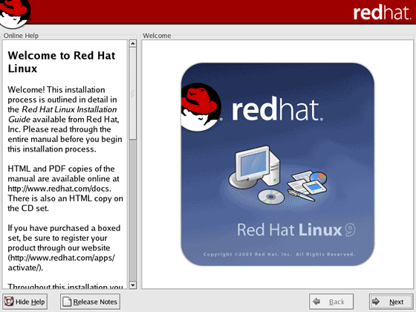
"По-настоящему графическая" в моём понимании значит то, что она, во-первых, отображается в режиме 800х600 точек, а во-вторых - в 24-битном цвете, а в третьих - самое важное для моих многострадальных глаз - при человеческой развёртке монитора! В моём случае это были 85 Гц, кому-то может повезти ещё сильнее. Поверьте, к концу установки Red Hat Linux 7.3, отягощённой вдобавок долгим изучением описаний предлагавшихся к инсталляции пакетов, очень хотелось просто закрыть глаза и где-нибудь тихонько полежать. Теперь же внимание на собственную физиологию отвлекаться уже не будет.
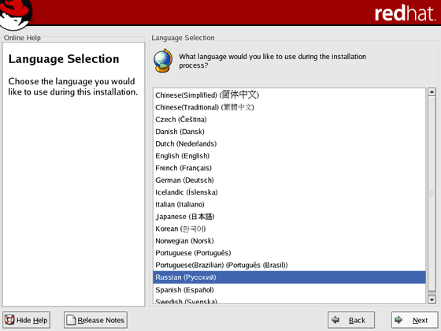
Следующий шаг - выбор языка - тоже несколько отличается от знакомого по прошлому разу: рядом с английским наименованием каждого из языков приведено его собственное, с использованием символов соответствующего алфавита. И это не рекламный трюк: одновременная поддержка различных символов внутри одного приложения в графической оболочке реализована. То есть если вы получаете письмо от своего китайского друга на русском (допустим, в КОИ-8), а в заголовке письма стоит взятое из настроек почтовой программы его имя, написанное иероглифами, то в графическом почтовом клиенте (например, kmail) одновременно можно будет увидеть правильную кодировку с иероглифами в заголовке и правильную кодировку с русскими буквами - в теле письма.
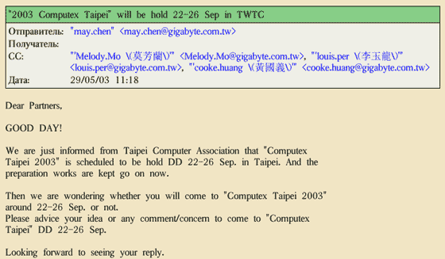
Затем нужно будет выбрать раскладку клавиатуры, которая станет общесистемной, - как и в прошлый раз, имеет смысл отдать предпочтение Windows-варианту перед "классическим", чтобы не переучиваться, припоминая, где же у вас на сей раз скрывается запятая - под английской точкой или под цифрой 6 в верхнем ряду клавиш?
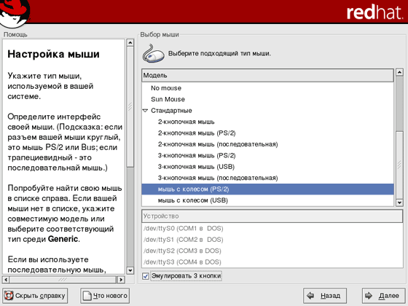
Выбор подходящего типа мыши (да-да, окошко именуется именно так) уже поинтеллекетуальней. чем в дистрибутиве с номером 7.3. В частности, наличие колёсика определяется сразу же, и больше того - оно становится функциональным уже в самом процессе инсталляции. Что очень, очень полезно, потому что длинных списков на нашем пути встретится ещё немало.
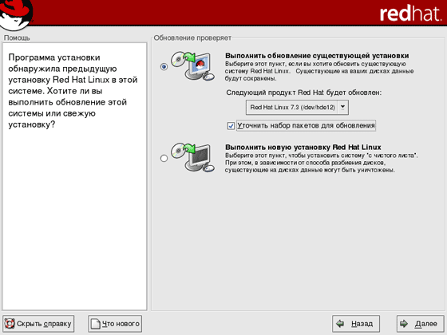
Дальнейший шаг - настоящий момент истины для тех, кто не просто пробует Linux, а уже и работает в нём. Если те данные, что вы накопили с момента первого знакомства с системой, не слишком для вас важны, лучше всё-таки выбрать опцию "Выполнить новую установку", да ещё и с форматированием соответствующих дисковых разделов. Ведь при простом обновлении конфигурационные файлы (как правило, если только программа не претерпела совсем уж существенных изменений) остаются прежними, и все допущенные в них ошибки, ежели таковые присутствуют, сохраняются в неприкосновенности. Частенько бывает так, что запустив на пробу новый для себя пакет и поиграв с ним некоторое время, пользователь оказывается не в состоянии настроить его как следует и бросает, а сделать резервную копию файла конфигурации - не додумывается. Вот и получается, что вполне работоспособная программа с кривыми настройками повисает в системе мёртвым грузом. Да, её можно переустановить с rpm, но нужно же ещё знать, как это делается! В общем, наилучший путь - это установка системы "вчистую". Однако он слишком уж похож на тот, что мы проходили при инсталляции предыдущего дистрибутива, в самой первой статье цикла, и потому я расскажу подробнее именно о модернизации.
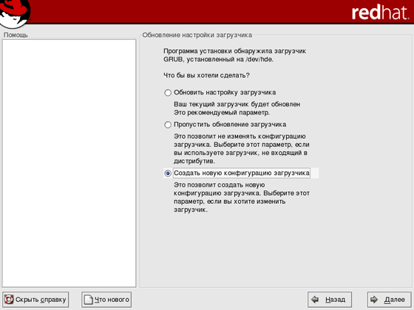
И - уж модернизировать, так модернизировать - давайте заодно поменяем загрузчик системы с GRUB на LILO, более традиционный, хотя и менее любимый в самой Red Hat. Почему "менее любимый"? Да потому, что хотя я в данном случае выбрал и настроил именно LILO, по завершении инсталляции после перезагрузки меня приветствовал всё тот же старый добрый GRUB (по-прежнему версии 0.90, разумеется, ведь его я не обновлял). Пришлось просто взять и вычистить его из системы вручную. Приведу сразу же рецепт того, как этого в общем случае добиться.
В общем случае, установленные посредством дистрибутива Red Hat утилиты присутствуют в системе не сами по себе, но в составе некоторой базы пакетов. Управляет этой базой Red Hat Packet Manager, программа rpm, сама по себе вполне заслуживающая отдельной статьи, - но пока что для нас детали её поведения не актуальны. Важно, что rpm очень серьёзно облегчает обращение с пакетами: их инсталляцию, модернизацию и удаление с компьютера. Любая команда или программа, которую вы в системе запускаете, скорее всего существует в виде rpm-пакета. Если нет, то эта утилита либо является частью более ёмкого пакета, либо скомпилирована и установлена вами лично из исходника (так называемого tarball, от наименования программы-упаковщика tar). Проверить программу с известным именем на принадлежность к базе rpm можно при помощи команды
rpm -qi имя_программы
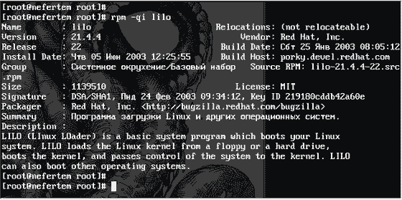
Так вы получите максимум возможной информации об утилите. Чтобы её удалить, выполните
rpm -e имя_программы
именно так я расправился с GRUB после перезагрузки системы. Не нужно бояться снести с машины лишнее: rpm, помимо прочего, замечателен тем, что отслеживает необходимые для функционирования программ зависимости и не позволит просто так стереть с винчестера утилиту, существование которой критично для остающейся в системе другой программы.
Но вернёмся к установке. В свете прервавшегося (до завершения ещё далеко!) в прошлый раз разговора о безопасности, нелишней окажется установка пароля на загрузчик операционной системы. Это не значит, что вам нужно будет вводить пароль всякий раз для запуска самого загрузчика, - такая операция была бы бесцельным дублированием User Password в BIOS. Пароль загрузчика LILO или GRUB защищает от вторжения ядро системы, то есть запрещает не знающим его лицам передавать вместе с командой на старте системы дополнительные опции ядру.
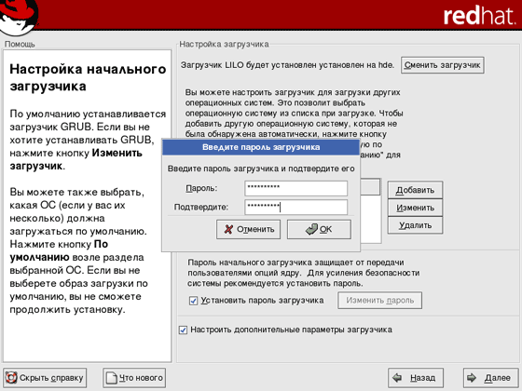
Пожалуй, всё с настройками. Дальше перед вами открывается экран выбора пакетов для обновления. Программа инсталляции уже изучила к данному моменту ваш жёсткий диск и прекрасно знает, что потребуется установить, а именно - те пакеты, которые содержат более свежие версии уже имеющихся у вас программ. Если вы считаете, что есть смысл поставить больше, изучите раскрывшийся перед вами список, благо в нижней части экрана для каждого из пакетов приводится краткое пояснение - что это и зачем может понадобиться.
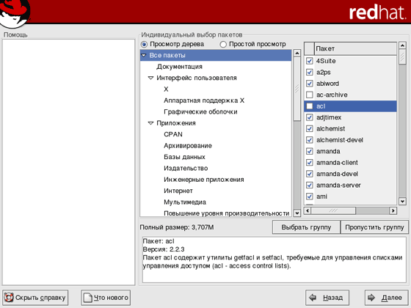
Время от времени обращайте внимание на число напротив надписи "Полный размер". Это индикатор того, сколько места на диске (в корневом разделе /, если вы не выделяли /usr в самостоятельный раздел) потребуется для нормального завершения модернизации. Ещё раз подчеркну: общий размер дистрибутива - а это три компакт-диска, пять (пять!) гигабайт в развёрнутом виде, если ставить просто всё подряд - может шокировать непривычного пользователя: Windows-то, даже пресловутая бета Longhorn, места занимает гораздо меньше. Но дело в том, что пять гигабайт Red Hat Linux содержат практически всё, что может потребоваться для работы, помимо самой системы: программы редактирования графики, офисные пакеты, систему распознавания текстов, множество редакторов, языков программирования, серверных программ... Так что если посчитать объём, который заняли бы Windows-аналоги всех пакетов данного дистрибутива, ещё не известно, кто оказался бы в лучшей форме.
Завершив выбор пакетов, нажимайте клавишу "Дальше" - система проверит их зависимости, и если надо что-то ещё установить дополнительно, сообщит вам об этом. Затем начинается собственно установка. Точнее...
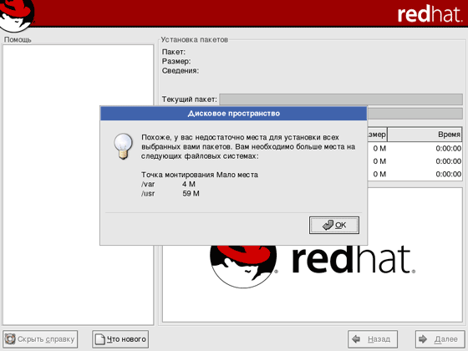
Точнее, она начинается, если в разделе /var модернизируемой системы хватит места для временного образа программы-загрузчика, а в разделе /usr - для всех выбранных пакетов. Вот, в частности, почему переустановка лучше модернизации: там таких проблем обычно не возникает.
Ничего страшного! Разобраться с /usr просто: достаточно умерить свои аппетиты. В частности, я собирался поставить офисный пакет OpenOffice 1.2, идущий в комплекте с данным дистрибутивом, чтобы посмотреть, насколько он лучше используемого мной сейчас OpenOffice.ru 1.0. Хотя в принципе, последний меня полностью удовлетворяет. Поэтому пока я отложил знакомство с новинкой: нажав на кнопку ОК, вернулся в окно выбора пакетов и отменил инсталляцию OpenOffice. Однако осталась проблема с нехваткой места на /var - разделе, в котором хранятся различные дополнительные данные многих пакетов.
Конечно, самый прямой путь в ситуации, когда программе установки системы не хватает места на диске - прервать её, загрузить старую систему и почистить пространство, верно? Из-за жалких четырёх мегабайт?.. Ерунда какая. Это ведь Linux, не что-нибудь. В нём ведь имеется командная строка!
С использованием волшебной комбинации Ctrl+Alt+F2 я переключился из инсталляционной в служебную консоль: в ней расположилась виртуальная файловая система установщика, к которой, разумеется, подмонтирована и "натуральная" дисковая файловая система. Так и есть: команда
ls /mnt/sysimage/
показала мне файловую структуру корневой директории моего винчестера. Перейдя на соответствующий раздел
cd /mnt/sysimage/var/
я запросил у системы отчёт - какой объём занимает каждый из присутствующих в данном разделе каталогов:
du -sh *
(Обязательно изучите man-страницу полезнейшей команды du, она того стоит). Оказалось, что каталог /mnt/sysimage/var/www/manual занимает аж 147,2 Мбайт - а содержит, как выяснилось после его изучения, руководство по веб-серверу Apache в HTML-виде. И поскольку я на домашнем компьютере не собираюсь ставить Apache (зачем вообще его выбирал при установке, да?), то руководство с чистой совестью удалил:
rm -fr /mnt/sysimage/var/www/manual
Затем переключился в графическую консоль инсталляции обратно ( Ctrl+Alt+F7) и продолжил установку.
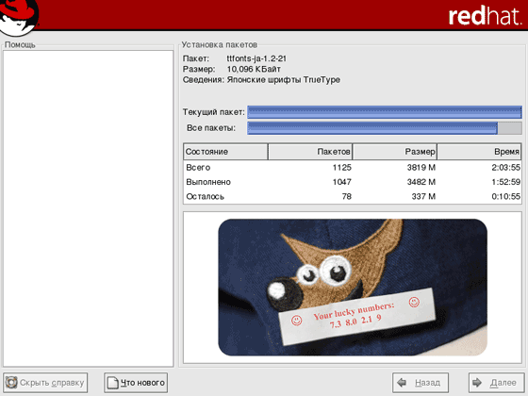
В процессе установки пришлось, конечно, дважды менять диски в CD-приводе, а затем создавать резервную загрузочную дискету - без этого обходиться никак нельзя, особенно если у вас запланирована на ближайшее будущее модернизация альтернативной ОС, установленной на той же машине. Windows-загрузчик непременно затрёт запись LILO или GRUB в MBR, так что придётся после настройки Редмонд-системы загрузить Linux с дискетки, после чего прописать её загрузчик в MBR снова (перезапуском /sbin/lilo, например).
Конечно, после перезагрузки передо мной, по старой памяти, выскочил чёрный текстовый экран - я ведь не менял опцию текстового входа в систему на графический по умолчанию. И, как выяснилось, оказался прав: моя видавшая виды noname-GeForce 440 MX напрочь отказалась работать с девятой "Красной шапкой" в графическом режиме - вплоть до того, что запущенная из-под root'а утилита redhat-config-xfree86 просто намертво завешивала экран. Пришлось принимать меры. Какие именно, товарищи курсанты, мы с вами узнаем в следующей серии. Скажу только, сохранения интриги ради, что даже Матрица, если вдуматься, функционировала онлайн в текстовом режиме. Этим путём и двинемся...

9.2. Работа в WWW. Программа Netscape Communicator
После того как соединение с Интернет установлено, Вы можете воспользоваться программами-клиентами различных служб Интернет. В составе GNOME, других графических оболочек, а также в текстовом режиме ASPLinux Вам предоставляются десятки самых разнообразных Интернет-клиентов. Однако практически все основные требуемые функции сосредоточены в программе Netscape Communicator, которая выпускается одновременно для нескольких платформ (GNU/Linux, Windows и MacOS).
Netscape Communicator для Windows является вторым по распространенности (после Microsoft Internet Explorer) Web-браузером для этой ОС и, возможно, уже знаком Вам. Хотя внешний вид элементов управления (кнопок, переключателей) в интерфейсе программы, поставляемой вместе с ASPLinux, отличается от принятых в Windows, однако их расположение, общий вид окон, приемы настройки программы и дальнейшей работы остаются теми же самыми.
В данном разделе описывается компонент программы, осуществляющий наиболее частую функцию при работе большинства пользователей в Интернет ≈ Web-навигацию (доступ к Web-страницам, файловым архивам и базам данных по протоколам HTTP, FTP и аналогичным им). Эти функции реализует компонент, называемый Netscape Navigator. Другие компоненты, работающие с электронной почтой, конференциями (группами новостей) и средство создания собственных Web-страниц, описываются в других разделах.
Для того чтобы запустить Netscape Navigator, выберите в Главном меню GNOME пункт Программы, в открывшемся подменю пункт Интернет, а в следующем открывшемся подменю ≈ пункт Netscape.
Не следует работать в Интернет, имея права суперпользователя, поскольку в этом случае злоумышленникам будет намного легче атаковать Ваш компьютер по сети. GNOME блокирует запуск Netscape Communicator в режиме суперпользователя.
Вы также можете запустить Netscape Navigator, щелкнув мышью по пиктограмме ASPLinux WWW Site на Рабочем столе.
В любом случае будет запущен компонент Netscape Navigator (при втором способе запуска он сразу установит связь с Web-сайтом ASPLinux и начнет прием и отображение первой Web-страницы этого сайта). Вид окна Netscape Navigator представлен на рис. 20.
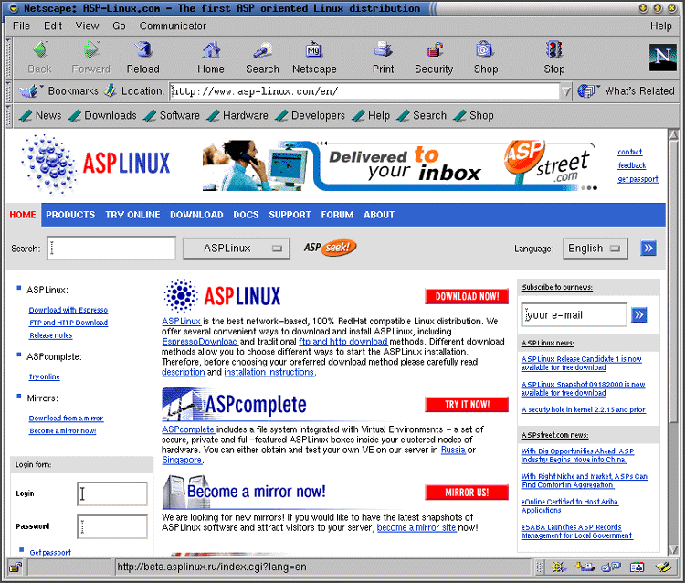
Рисунок 20. Netscape Navigator
В поле ввода Location вводится адрес Web-сайта или архива файлов (это поле ввода одновременно является раскрывающимся списком, в котором находятся несколько последних введенных адресов). На вышеприведенном рисунке это поле имеет вид http://www.asp-linux.com
Префикс http:// означает тип протокола связи и при вводе вручную почти всегда может быть опущен. Различие между прописными и строчными буквами в некоторых частях адреса существенно.
В окне просмотра, занимающем большую часть окна программы, отображается страница, адрес которой Вы ввели ранее, или появляется сообщение о том, что данная страница по той или иной причине недоступна. Для перехода к другой странице достаточно щелкнуть мышью по ссылке (области окна просмотра, на которой указатель мыши изменяет форму на "руку с указывающим пальцем") или явно ввести новый адрес в поле ввода Location. При этом получение данных текущей страницы прекращается и начинается прием данных и отображение новой страницы. Прием данных и отображение текущей страницы также можно прекратить, нажав на кнопку Stop (с изображением светофора) в правой верхней части окна.
Вы можете также приступить к просмотру новой страницы, не прекращая просмотра текущей, в новом окне браузера. Для этого щелкните по ссылке средней клавишей мыши (окно откроется немедленно) или щелкните по ссылке правой клавишей мыши. В последнем случае откроется динамическое меню, в котором следует выбрать пункт Open Link in New Window.
При необходимости сохранить просматриваемый документ на диск выберите в меню File программы пункт Save As или, для некоторых страниц, Save Frame As. При этом сохраняется текст и ссылки, но не иллюстрации. Для сохранения иллюстрации следует щелкнуть по ней правой клавишей мыши и выбрать в открывшемся динамическом меню пункт Save Image.
Настройки Netscape Communicator по умолчанию достаточны, чтобы в большинстве случаев Web-браузер запускался сразу при установлении PPP-соединения без дальнейшей настройки. Однако эта настройка может оказаться необходимой для оптимизации работы, а также для работы с Web-страницами, содержащими тексты с нестандартными алфавитами и кодировками.
Для того чтобы изменить настройки Netscape Communicator, выполните следующие действия.
- Выберите в меню Edit программы пункт Preferences.... Откроется окно настроек программы (рис. 21), в левой части которого размещается иерархический список Category настраиваемых параметров, а в правой окно настройки выбранного в этом списке параметра.
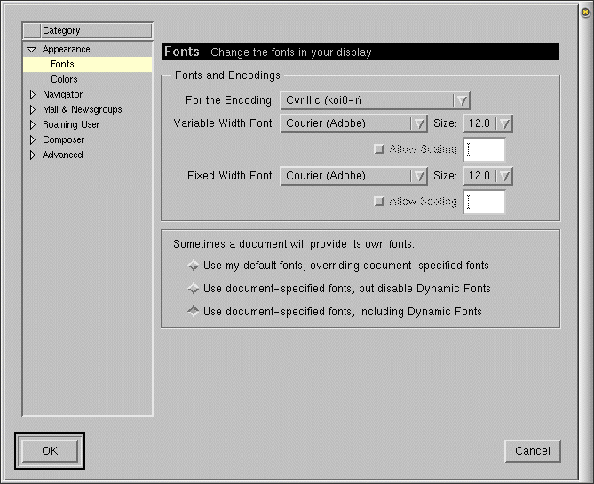
Рисунок 21. Параметры программы
- Если Вы хотите изменить шрифт, которым отображаются различные Web-страницы, выберите в иерархическом списке пункт Fonts. В открывшемся окне (см. рис. 21) выберите в раскрывающемся списке For the Encoding кодировку, а затем для выбранной кодировки выберите в раскрывающихся списках Variable Width Font и Fixed Width Font шрифт, которым будут представляться на экране фрагменты текста, для которых требуется пропорциональный и моноширинный шрифт соответственно, а в раскрывающихся списках Size размер символов их шрифтов. Изменять значения, установленные по умолчанию, следует только если установленный шрифт непригоден для передачи текста в данной кодировке (подробнее см. ниже в данном разделе).
Вы также можете установить переключатель в правой нижней части окна в положение, определяющее способ отображения страниц, использующих собственные шрифты (пытаться ли использовать именно эти шрифты или заменять их на указанные выше).
- Вы можете выбрать в иерархическом списке пункт Colors и настроить цветовую схему отображения различных элементов страницы (текста и ссылок), а также указать, следует ли использовать эту цветовую схему или схему отображаемой страницы. Начинающему пользователю не следует менять цветовую схему, установленную по умолчанию. Цветовую схему, установленную на странице, следует заменять на схему по умолчанию, если она (из-за ошибок автора страницы) не отображается корректно.
- Выбрав пункт Navigator иерархического списка и подпункты этого пункта, Вы можете настроить стартовую страницу (отображаемую при открытии окна без указания адреса), списки языков и связанных приложений, а также некоторые другие вспомогательные элементы интерфейса.
- Для того чтобы настроить параметры, связанные с защитой, быстродействием и удобством работы, выберите в иерархическом списке пункт Advanced (рис. 22).
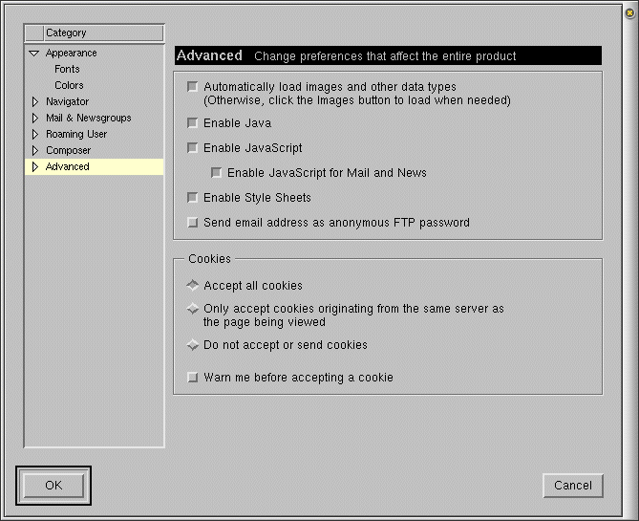
Рисунок 22. Настройка параметров защиты и быстродействия
Переключатель Automatically load images and other data types по умолчанию включен. Выключите его, если из-за медленной связи с провайдером или конкретными Web-серверами рисунки передаются слишком медленно. Если при этом окажется, что конкретной страницей пользоваться невозможно, нажмите на кнопку Images в панели инструментов программы, чтобы показать рисунки на данной странице (эта кнопка появляется на панели инструментов программы, если отключить описываемый переключатель).
Переключатели Enable Java, Enable JavaScript и Enable Style Sheets по умолчанию включены. Их выключение сужает возможности работы с некоторыми Web-страницами, но увеличивает безопасность работы.
Переключатель Send email address as anonimous FTP password по умолчанию выключен. Это делается из соображений безопасности (защиты от "мусорной почты"), но может затруднить работу с некоторыми архивами файлов (FTP-сайтами).
Переключатель Cookies устанавливает режим работы с cookies ("плюшками") записями, которые Web-сервер пытается делать на Вашем компьютере. По умолчанию прием всех cookies разрешен, что облегчает работу со многими Web-сайтами. Вы можете, из соображений безопасности, ограничить или запретить данным переключателем прием cookies или включить переключатель Warm me before accepting a cookie (по умолчанию выключен).
- Выбрав в иерархическом списке элемент Cache в подсписке Advanced, Вы можете изменить параметры кэширования считываемых из Интернета документов на диск или в память (обычно в этом нет необходимости).
- Для того чтобы установить параметры proxy-сервера, сообщенные Вам провайдером, выберите в подсписке Advanced иерархического списка пункт Proxy (рис. 23).
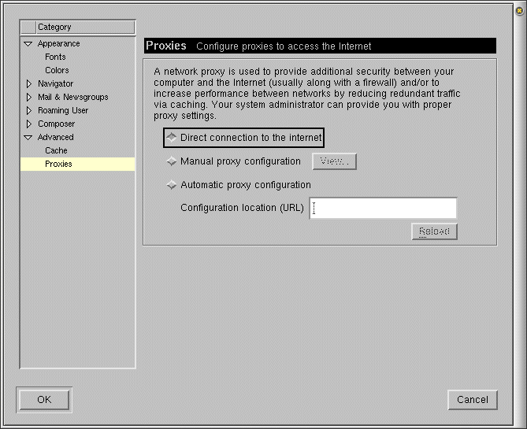
Рисунок 23.Настройка proxy-сервера
Переключатель, определяющий стратегию работы с proxy-сервером, по умолчанию устанавливается в положение Direct connection to the internet. Это положение (означающее отказ от использования proxy-сервера) обеспечивает возможность работы как в тех случаях, когда провайдер не использует proxy-сервер, так и в большинстве ситуаций, когда он их использует (лишь изредка провайдеры блокируют работу без proxy-сервера, напрямую). Однако при наличии proxy-сервера желательно им воспользоваться, т.к. это ускоряет доступ к наиболее популярным ресурсам Интернет и зачастую повышает безопасность работы.
Если провайдер сообщил Вам адреса и порты proxy-серверов для различных служб Интернет, установите переключатель в положение Manual proxy configuration и нажмите на кнопку View. Откроется окно ручной настройки proxy-сервера (рис. 24). В поля таблицы введите параметры proxy-серверов для разных протоколов (если Вам сообщен только один адрес и порт для всех протоколов, повторите эти параметры для всех протоколов) и нажмите на кнопку OK.
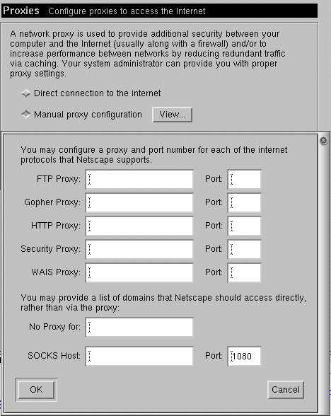
Рисунок 24. Ручная настройка proxy-сервера
Если провайдер поддерживает автоматическую настройку proxy-сервера, установите переключатель в положение Automatic proxy configuration и введите в поле ввода Configuration location (URL) адрес, сообщенный Вам провайдером.
- По окончании настройки параметров нажмите на кнопку OK.
Не меняйте без необходимости параметры, установленные по умолчанию. Проконсультируйтесь у провайдера, как настроить proxy-сервера.
Текстовые Web-страницы, которые Вы считываете из Интернета, должны иметь обязательное указание на тип кодировки символов. (Это связано с тем, что только положение букв английского алфавита, цифр, знаков препинания и некоторых других символов одинаково во всех кодовых таблицах; в то же время один и тот же байт с кодом, превышающим 127, может выводиться на экран различным образом в зависимости от того, для кодирования какого алфавита он используется. В одном случае это может быть кириллическая буква, в другом неанглийская буква западноевропейского алфавита и т.д., и программа должна "знать", какой именно символ ей отображать.) Однако часто создатели страниц забывают указать эту кодировку. Если отображаемая страница читается некорректно, Вы можете подобрать кодировку вручную. Для этого выберите в меню View пункт Encoding и в нем укажите нужную кодировку.

9.3. Электронная почта и конференции. Netscape Messenger
Большинство провайдеров предоставляют своим клиентам доступ к электронной почте, а также группам новостей (конференциям). При этом входящая почта размещается на почтовом сервере, имеющемся у провайдера. Также у провайдера находится сервер групп новостей (Newsserver). Во время относительно кратковременных сеансов PPP-соединения накопившаяся входящая почта и статьи из групп новостей передаются на Ваш компьютер, где и обрабатываются программой-клиентом этих служб. Написанные Вами письма и статьи отсылаются сразу же, если PPP-соединение еще активно, в противном случае они сохраняются на Вашем компьютере и будут переданы при следующем соединении с провайдером.
Хотя эти действия управляются разными протоколами Интернет, с точки зрения интерфейса между ними много общего, поэтому и с почтой, и с новостями работает один и тот же компонент Netscape Messenger.
В отличие от браузера Netscape Navigator, Messenger всегда нуждается в настройке перед тем как Вы сможете им пользоваться. Необходимые параметры Вы можете узнать у своего провайдера.
Для того чтобы настроить конфигурацию почты и новостей, выполните следующие действия.
- Выберите в меню Edit программы пункт Preferences... Откроется окно настроек программы (рис. 25), в левой части которого размещается иерархический список Category настраиваемых параметров, а в правой окно настройки выбранного в этом списке параметра.
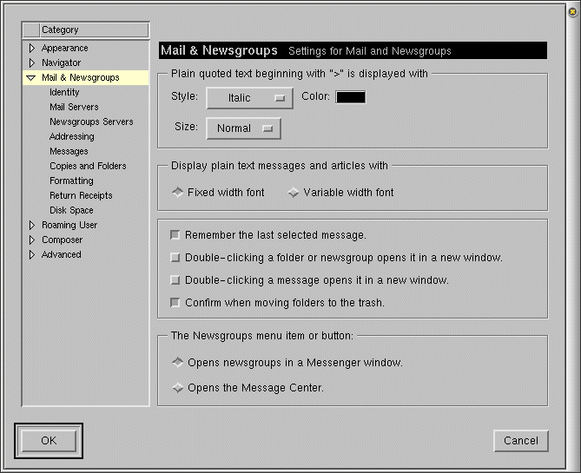
Рисунок 25. Настройка почты и новостей
- Выберите пункт иерархического меню Mail and Newsgroups и в расположенном справа окне параметров укажите параметры интерфейса окна Messenger (шрифты, способы отображения писем и т.п.).
- Разверните подсписок Mail and Newsgroups.
- Выберите в этом подсписке пункт Identity. Откроется окно настройки параметров для этого пункта (рис. 26).
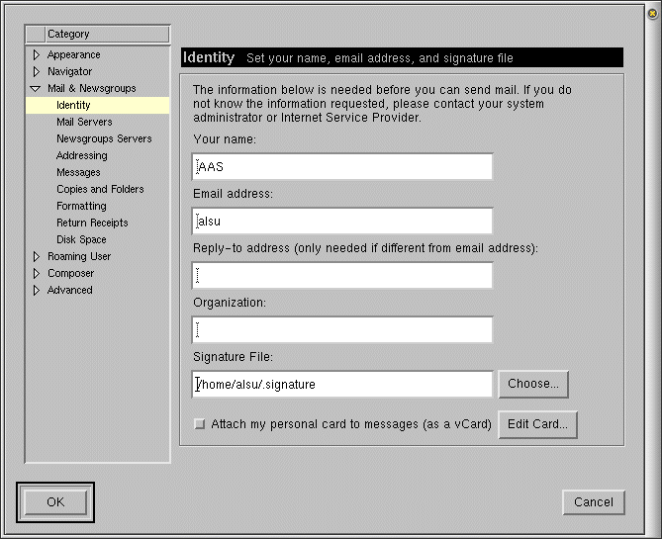
Рисунок 26. Параметры Identity
Введите в поле ввода Your name Ваше имя в привычной для Вас форме, пользуясь только английскими буквами, в поле Email address введите свой адрес электронной почты, в поле Reply-to address введите адрес, на который Вы хотите получать ответы (если он не совпадает с предыдущим). Заполните, если считаете нужным, поля Organization и Signature file (текстовый файл, автоматически вставляемый в конце письма в качестве развернутой подписи).
- Выберите пункт Mail Servers и в открывшемся окне настройки параметров этого пункта (рис. 27) укажите серверы для входящей и исходящей почты, а также настройте их параметры.
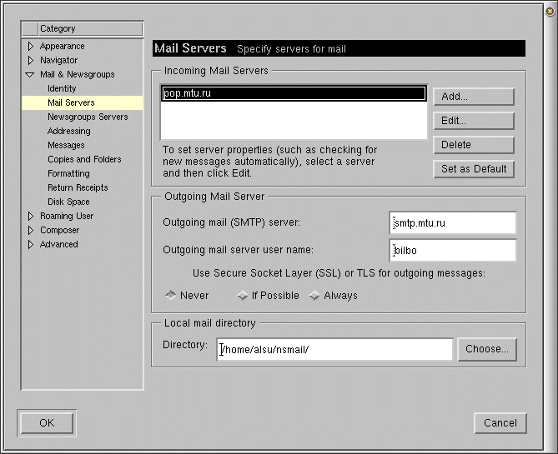
Рисунок 27. Настройка почтовых серверов
При установке программы вероятнее всего в списке Incoming Mail Servers уже указан некоторый сервер, параметры которого не соответствуют требованиям Вашего провайдера. Выберите его в списке и нажмите на кнопку Edit (если список был пуст, нажмите на кнопку Add, дальнейшие действия от этого не зависят). Откроется окно настройки параметров сервера входящей почты (рис. 28).
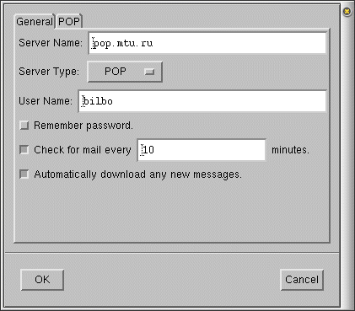
Рисунок 28. Окно настройки параметров сервера входящей почты
На вкладке General введите в поле ввода Server Name имя сервера, сообщенное Вам провайдеров, а в раскрывающемся списке Server Type введите тип сервера (протокола передачи почты). Если провайдер предоставляет Вам выбор между POP3 и IMAP, рекомендуется выбрать IMAP.
Введите в поле ввода User Name имя пользователя сервера входящей почты (обычно совпадает с именем почтового ящика, предоставленного Вам провайдером). Включите переключатель Remember password, если хотите, чтобы программа запомнила и автоматически передавала на сервер Ваш пароль, и оставьте без изменения остальные параметры.
Параметры на вкладке POP определяют работу со списком писем на сервере, и начинающему пользователю не рекомендуется менять значения по умолчанию.
- Нажмите на кнопку OK.
Вы возвращаетесь в окно настройки почтовых серверов (см. рис. 27). Введите в поле ввода Outgoing mail (SMTP) server имя SMTP-сервера (сервера исходящей почты), сообщенное провайдером, а в поле ввода Outgoing mail server user name имя пользователя этого сервера (обычно совпадает с именем пользователя сервера входящей почты). Посоветуйтесь с провайдером, можно ли изменить значение переключателя Use Secure Socket Layer... (по умолчанию он установлен в положение Never). Не меняйте без необходимости значение по умолчанию в поле Local mail directory.
- Выберите пункт Newsgroups servers, если хотите получить доступ к группам новостей. С помощью кнопок Add или Edit введите в поля ввода в открывающихся окнах сообщенные Вам провайдером имена серверов новостей.
- Выберите пункт Formatting (рис. 29) и установите переключатель Message formatting в положение, соответствующее формату, в котором будут отсылаться сообщения: формат обычного текста обеспечивает наибольшую совместимость, формат HTML гибкое оформление.
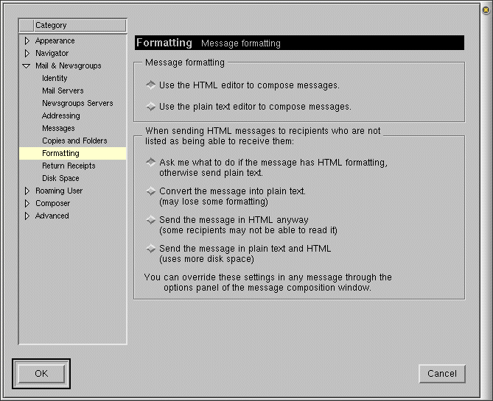
Рисунок 29. Параметры форматирования текста письма
Второй переключатель в этом окне определяет, следует ли, если письмо отправляется в формате HTML и нет уверенности, что получатель может его прочитать, преобразовывать его в простой текст или дублировать в этом формате. Обязательно выберите одно из этих значений, иначе многие из адресатов Ваших писем не смогут их прочитать.
- Параметры, задаваемые при помощи остальных пунктов подсписка Mail and Newsgroups, не сказываются критическим образом на функционировании программы, но начинающему пользователю не следует менять значения, установленные по умолчанию.
- Выберите в иерархическом списке пункт Advanced и в его окне, по желанию, отключите переключатель Enable JavaScript for Mail and News (по умолчанию он включен). Это действие увеличивает безопасность работы, хотя и не позволяет просматривать письма, в тексте которых используются некоторые эффекты.
- Нажмите на кнопку OK.
Для запуска Netscape Messenger запустите Netscape Communicator (см. п. "Работа в WWW. Программа Netscape Communicator"), выберите в меню Communicator пункт Messenger или нажмите на клавиши [Alt]-[2].

9.1.2. Основные параметры, которые необходимо знать при настройке PPP-соединения
Для того чтобы настроить PPP-соединение, Вы должны получить у провайдера следующие данные.
- Телефонный номер линии, где установлен модем провайдера, с которым Вы будете соединяться.
- Имя регистрационной записи, которую создает для Вас провайдер, и пароль, с помощью которого будет производиться аутентификация.
- Будет ли Вам выдаваться при соединении динамический IP-адрес или определен постоянный адрес (во втором случае необходимо знать этот адрес).
- Адрес сервера доменных имен (DNS-сервера).
- Адрес proxy-сервера (proxy-серверов), если провайдер предоставляет доступ через proxy-сервер.
- Возможно, Ваш провайдер укажет Вам на необходимость ввести адрес шлюза (Gateway).
- Другие параметры, которые провайдер требует указывать (способ их использования описан ниже, в разделе, посвященном процедуре настройки PPP-соединения).

9.1.3. Процедура настройки PPP-соединения. Утилита KPPP
Утилита KPPP, предназначенная для организации PPP-соединения, включена в состав альтернативной GNOME графической оболочки KDE, также поставляемой в составе ASPLinux. Однако нет необходимости выходить из GNOME и загружать KDE, доступ к этой программе можно получить и из менеджера файлов GNOME Midnight Commander (работа с этой программой описана в п. "Менеджер файлов GNOME"), или запустить ее из Главного меню GNOME.
Для того чтобы запустить KPPP, выберите в Главном меню GNOME пункт Запуск, введите в поле ввода в открывшемся окне /usr/bin/kppp и нажмите на кнопку Запуск. Откроется диалоговое окно KPPP (рис. 15). Пока Вы не создали ни одного PPP-соединения, окно будет иметь серый цвет, а раскрывающийся список Соединение с: будет пуст. Нажмите на кнопку Настройка, чтобы создать новое PPP-соединение.
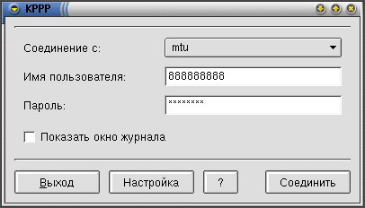
Рисунок 15. Окно KPPP
Откроется окно настройки свойств PPP. Пользуясь вкладкой Бюджеты этого окна (рис. 16), Вы можете ознакомиться с состоянием имеющихся PPP-соединений, внести в них какие-либо изменения или создать новое соединение.
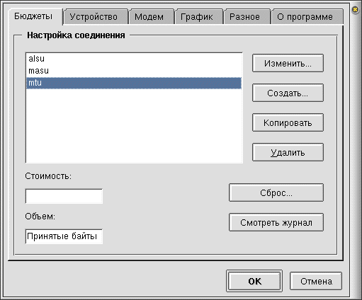
Рисунок 16. Вкладка Бюджеты окна настройки свойств PPP
На вкладках Устройство и Модем Вы можете настроить последовательный порт, к которому присоединен модем, и параметры модема. Как правило, почти все параметры уже настроены автоматически и правильно, исключение может составить лишь способ набора номера на Вашей АТС.
Для того чтобы установить способ набора номера, принятый на Вашей АТС, на вкладке Модем нажмите на кнопку Команды модема и в открывшемся окне (рис. 17) в поле ввода Строка набора номера введите ATDT для тонового набора или ATDP для пульсового набора.
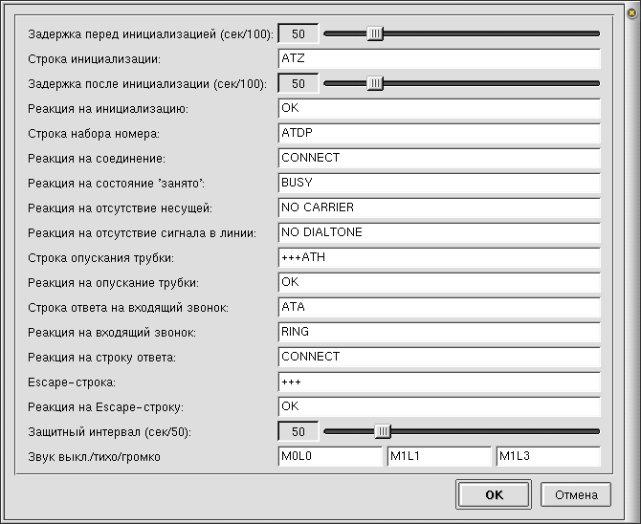
Рисунок 17. Настройка команд модема
На вкладке Модем Вы также можете программным образом установить громкость динамика модема (лишь немногие модемы имеют ручку регулировки громкости звука).
Для того чтобы создать новое PPP-соединение, необходимо выполнить следующие действия.
- Нажмите на кнопку Создать.
- Откроется окно, в котором Вы должны указать, хотите ли Вы воспользоваться Мастером настройки PPP-соединения или настраивать его в диалоговом режиме. Хотя использование Мастера облегчает настройку, однако его использование возможно не во всех странах и с ограниченным количеством известных системе провайдеров, а диалоговый режим универсален. Нажмите на кнопку Настройка дозвона, чтобы продолжить настройку в диалоговом режиме.
- Откроется окно настройки нового или существующего PPP-соединения. На вкладке Дозвон (рис. 18) Вы должны ввести имя соединения (произвольный текст, например, название провайдера) в поле ввода Имя соединения и один или несколько номеров телефона модемной линии провайдера в список Телефонный номер (для ввода номера в этот список нажмите на кнопку Добавить, после чего введите его в поле ввода Телефонный номер в открывшемся окне).
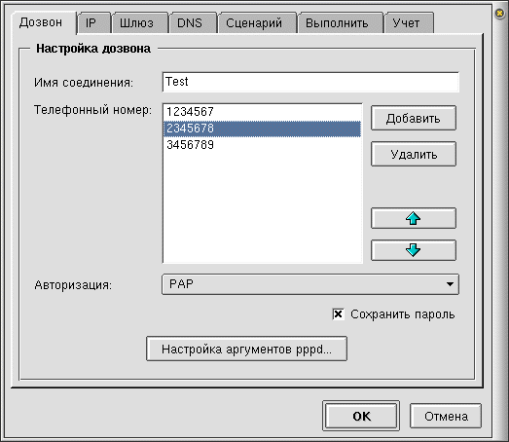
Рисунок 18. Вкладка Дозвон
Если провайдер предоставляет несколько номеров модемных входов, рекомендуется занести их всех в этот список. При занятости одного из номеров программа попытается дозвониться по другим. Вы можете изменить положение любого номера в этом списке, выбрав его и нажимая на кнопки с изображением стрелок справа от списка.
- Выберите в раскрывающемся списке Авторизация способ, которым Вы будете сообщать серверу провайдера имя своей регистрационной записи и пароль (способ должен быть согласован с провайдером).
- Способ Терминал предусматривает ввод имени и пароля в режиме диалога после установления модемного соединения, способ Сценарий позволяет записать эти параметры в файл вместе с командами диалога с сервером, PAP и CHAP используют для передачи этих данных на сервер специальную форму (см. рис. 15 выше). Флажок Сохранить пароль позволяет программе KPPP запомнить Ваш пароль для данного соединения и не запрашивать его в дальнейшем.
- Установите при необходимости параметры соединения на других вкладках в соответствии с указаниями провайдера и нажмите на кнопку OK.
На вкладке IP установите переключатель в одно из двух положений: Динамический IP-адрес (наиболее распространенный вариант, предлагается по умолчанию) или Статический IP-адрес. В этом случае также необходимо ввести в поле ввода IP-адрес, а в поле ввода Маска подсети сообщенные Вам провайдером значения.
На вкладке Шлюз следует оставить переключатель в положении Шлюз по умолчанию или, если того требует провайдер, установить его в положение Статический шлюз и ввести его IP-адрес в соответствующее поле ввода.
На вкладке DNS следует ввести в поле ввода Домен имя домена, в котором будет находиться Ваш IP-адрес. Также необходимо установить, пользуясь указаниями провайдера, переключатель Настройка в положение Автоматическая или Ручная. В последнем случае в поле ввода IP-адрес сервера DNS следует ввести сообщенный Вам провайдером адрес сервера доменных имен и нажать на кнопку Добавить. При этом адрес добавляется в Список адресов серверов DNS. Эту операцию рекомендуется повторить для всех сообщенных провайдером адресов DNS (их порядок в списке несущественен).
На вкладке Сценарий размещаются инструменты для создания сценария, необходимого в одноименном режиме авторизации (команды выбираются из раскрывающегося списка, параметры команд вводятся в поле ввода). Необходимые для создания сценария сведения сообщаются Вам провайдером.

9.1.4. Установление PPP-соединения
После того как одно или несколько PPP-соединений созданы или настроены, Вы можете установить соединение с провайдером. Для этого запустите программу KPPP, как было описано выше в п. "Процедура настройки PPP-соединения. Утилита KPPP". В открывшемся окне KPPP (см. рис. 15) выберите в раскрывающемся списке Соединение с нужное соединение. Если для данного соединения был установлен метод авторизации CHAP или PAP, введите установленное провайдером имя регистрационной записи в поле ввода Имя пользователя, при необходимости введите также пароль пользователя в поле ввода Пароль и нажмите на кнопку Соединить.
Программа по ходу дозвона провайдеру и идентификации (авторизации) пользователя сообщает о различных этапах этого процесса. При установлении метода авторизации Терминал Вам предстоит ввести в открывшемся окне удаленного терминала имя пользователя и пароль.
После установления соединения окно установления соединения закрывается, вместо него создается окно состояния текущего соединения, размещающееся в свернутом виде в Панели GNOME. Его можно развернуть при необходимости (рис. 19), а для завершения соединения это нужно сделать обязательно, поскольку в данном окне находится кнопка [Разъединить].
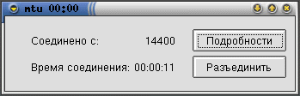
Рисунок 19. Окно состояния соединения
Для получения дополнительной информации о сеансе связи нажмите на кнопку Подробности.
Для завершения сеанса связи нажмите на кнопку Разъединить.

